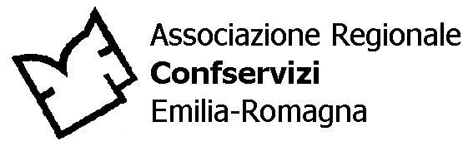

Bologna, 3 febbraio 2011
Alla cortese attenzione dei capiredattori

COMUNICATO STAMPA
Aumenti del TICKET PER I bus, Confservizi ER chiede a tutti i firmatari COERENZA RISPETTO AL Patto per la Mobilità

Chiesto un incontro alla Regione Emilia – Romagna e alle parti sociali firmatarie dell’accordo.

Coerenza e piena attuazione di quanto sottoscritto lo scorso dicembre con il Patto regionale per la mobilità. E’ quanto richiede Confservizi ER a seguito degli attacchi, lanciati anche da organizzazioni firmatarie del Patto, per l’aumento del costo per i biglietti dell’autobus.

Posizioni che Confservizi ER ritiene “incomprensibili”, tali da giustificare la convocazione di un incontro urgente tra tutti i soggetti coinvolti appunto nel Patto per la mobilità regionale, che ne hanno sottoscritto interamente i contenuti.
Tra di essi, anche l’aumento delle tariffe per gli autobus, scelta certamente impopolare ma l’unica percorribile per continuare a garantire livelli adeguati di servizio per il trasporto pubblico locale, dopo il taglio di 64 milioni imposto dal Governo alla Regione con la manovra estiva.

La richiesta è stata formalizzata in una lettera che Confservizi ha inviato all’assessore regionale alla Mobilità Alfredo Peri. “Nei giorni scorsi – scrive infatti il presidente di Confservizi ER Graziano Cremonini – in una riunione delle nostre aziende, sono emerse preoccupazioni per ritardi e provvedimenti locali non sempre coerenti con gli obiettivi strategici previsti dal Patto. A questo si aggiunge il fatto che alcuni soggetti firmatari, chiedono la sospensione immediata degli aumenti tariffari considerati ingiustificati dopo l’accordo Stato Regioni del 15 dicembre scorso.”

“Di fronte a queste posizioni – conclude Cremonini – è necessario un incontro per chiarire al più presto la situazione e per ristabilire le condizioni per la piena e coerente attuazione del Patto che, come da noi più volte sostenuto, rappresenta l’unica via per salvare e rilanciare il settore e salvaguardare un servizio indispensabile per il cittadino – utente e per tutta la società emiliano – romagnola”.

